Новый год на Алтае
(7 дней, ж/д или авиа)

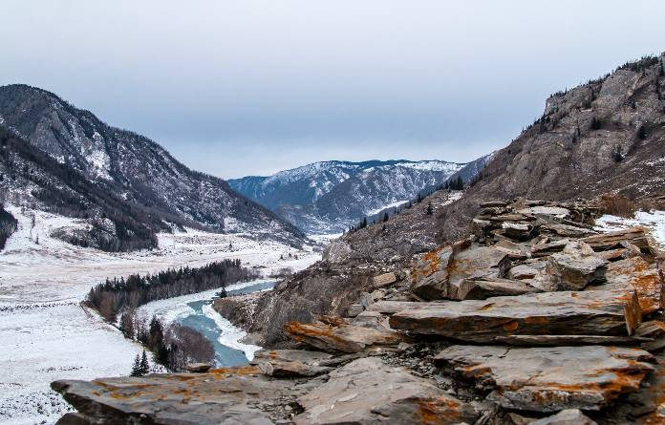
Новосибирск → Горно-Алтайск → Республика Алтай → Горно-Алтайск → Новосибирск

Настоящее приключение!!! Мы отправимся в заснеженный Горный Алтай, чтобы встретить самый незабываемый Новый год! Елка, наряженная прямо в лесу, теплый деревянный дом, ароматный глинтвейн, треск костра, сотни падающих звезд, баня и купание в проруби. Нас ожидают: замерзшие водопады, голубые незамерзающие озера, посещение мест силы и сакральных комплексов. Чарующее Телецкое озеро – жемчужина Алтая, спящее под толстым слоем прозрачного льда. Новый горнолыжный комплекс «Телецкий», откуда открываются завораживающие виды.

Дата тура: 30 декабря - 05 января, 02 января – 07 января 2025

Программа тура:

1 день: Знакомство с Алтаем. река Катунь. о.Патмос и Чемальская ГЭС

Встреча и трансфер группы до турбазы в поселок Чемал
07.00 - встреча группы в г. Новосибирске (ул. Вокзальная магистраль-1, отель «Маринс парк»)
10.30 - встреча группы в г. Барнауле (ГК «Облепиха», г. Новоалтайск, ул. Дорожная-13)
09.00 – 09:30 - встреча группы в аэропорту г. Горно-Алтайска.
Сегодня нас ждет путешествие по Чуйскому тракту, который занесен в список 10-ти самых красивых дорог мира. Во второй половине дня мы прогуляемся до о. Патмос и Чемальской ГЭС. Пройдем по подвесному мосту к часовне, расположенной на острове, прямо посередине горной реки. Увидим старейшую в России ГЭС 30-ых годов.
Размещение на турбазе. Ужин. Вечер знакомств.

2 день: Голубые озера «Глаза Катуни». Замерзший Камышлинский водопад. Празднование Нового года

Завтрак.
Мы начнем день с прогулки по льду Катуни до голубых озер, получивших поэтичное название Глаза Катуни. И вправду, если посмотреть сверху на озера и протекающую рядом Катунь, то озера очень похожи на глаза. Самые смелые могут искупаться в прозрачной голубой воде (t +9 градусов), рядом есть баня.
Обед в кафе (за доп.плату).
Далее нас ждет экскурсия по чарующему кедровому лесу к замерзшему голубому водопаду – Камышлинскому. В лесу (неподалеку от водопада) живут сотни пушистых кроликов, которые не боятся человека.
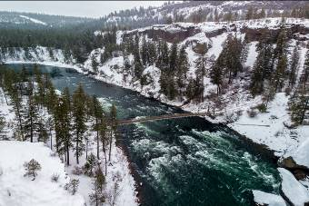

Подготовка к встрече Нового 2025 года. Вы можете провести праздничную ночь по своему усмотрению или отправится на новогодний вечер (за доп.плату), который пройдет в уютном зале ресторана с ведущим, праздничным оформлением и шикарным банкетным столом с большим разнообразием блюд.

3 день: Ущелье духов. Поселок мастеров Аскат

Поздний завтрак.
В этот день мы отправимся на экскурсию по ущелью горных духов – культовое место алтайцев, имеющее настолько древнее имя, что ученые не могут расшифровать его значение. В ущелье мы посетим – ручей здоровья, писанницу наскальной живописи, каскадный водопад и смотровую площадку, откуда открывается потрясающий вид на долину р. Катунь.

После обеда (за доп.плату) мы совершим прогулку по поселку мастеров Аскат, который известен своими ремесленниками и необычными жителями. Там мы познакомимся с различными видами творчества, научимся играть на этнических инструментах и даже создадим свою этно-группу.

Ужин и вечернее общение на базе.

4 день: ГЛК «Манжерок». Этнографическая экскурсия в аиле

Завтрак. Освобождение номеров.

Сегодня мы посетим горнолыжный комплекс «Манжерок», где сможем покататься на горных лыжах, сноуборде, тюбингах, коньках. Если катание не Ваш конек, то можете совершить экскурсионный подъем на гору в закрытом от ветра гондольном подъемнике. Также, на территории комплекса находится большое количество кафе, ресторанов и всевозможных развлечений для гостей курорта. Обед (за доп.плату).
После обеда мы совершим переезд к Телецкому озеру (180 км). В пути мы сделаем остановку около колоритного алтайского аила, где вы познакомитесь с особенностями культуры алтайского народа и продегустируете местные блюда.

Заселение. Ужин.
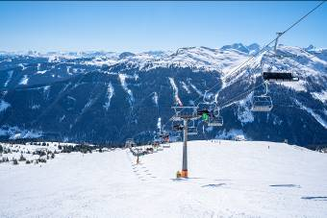
5 день: Телецкое озеро. Прогулка на вершину Тилан-Туу. Баня

Завтрак.
День начнется с прогулки на смотровую площадку Тилан-Туу, откуда открывается великолепный вид на Телецкое озеро. На обратном пути – посещение серебряного источника и прогулка до водопадов третьей речки.
Ужин. Баня (русская на дровах).

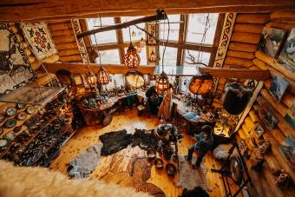
6 день: ГЛК «Телецкий». Катание на снегоходах по льду Телецкого озера.
Завтрак.
Сегодня мы отправимся по необыкновенному маршруту к самой высокой горе северного берега – г.Кокуя. Именно там находится новый горнолыжный комплекс «Телецкий». Мы сможем покататься на горных лыжах, сноубордах, попробовать спуски для тюбингов. Трассы подходят, как для начинающих, так и для опытных горнолыжников.
Во второй половине дня желающие могут покататься на снегоходах по льду Телецкого озера (за доп.плату). Возвращение на турбазу. Прощальный ужин.

7 день: Сувенирные рынки. Обратный трансфер
Завтрак, освобождение номеров, выезд с турбазы. По пути заезд на сувенирные рынки.
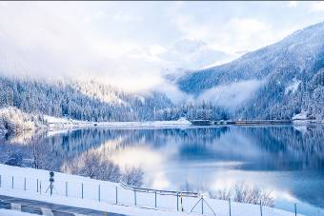
Прибытие в г. Новосибирск примерно в 23.00 (возможен вариант высадки в г. Горно-Алтайск).

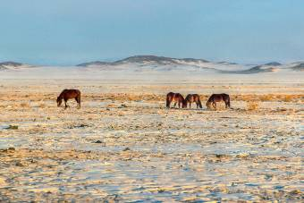
Важно: протяженность маршрута 1600 км. Вид тура – комбинированный; район проведения тура – Чемальский, Майминский и Турочакский район; категория сложности – некатегорийный; количество человек в туре – 12-18; Возрастные ограничения - от 5 лет. Не забывайте при необходимости брать с собой средства от укачивания, удобную одежду и обувь, т.к. в программе много пеших маршрутов (ежедневно от 1,5 до 6 км.). Страхование жизни и здоровья оформляется туристом самостоятельно.

Стоимость тура: Актуальные цены уточняйте на сайте или у Вашего менеджера.

В стоимость включено: транспортное и экскурсионное обслуживание по программе, питание: 6 завтраков, 5 ужинов, проживание на турбазе (2-х местные номера категории «Стандарт» (удобства в номере), работа гида-проводника, баня 1 раз.

За дополнительную плату: (оплата за размещение только в офисе, на месте купить нельзя, цена НЕТТО):
- Одноместное размещение – 24000 руб./чел.;
- Ж/д билеты (туда-обратно) – от 13000 руб./чел. ;
- Авиабилеты (туда-обратно) – от 38 000 руб./чел. ;
- Прогулка на снегоходе по Телецкому озеру – 7000 руб./чел.;
- Обеды в кафе – от 750 руб./чел.;
- Новогодний банкет - 8000 руб./чел.;
- Прокат горнолыжного оборудования, стоимость подъемника (уточнять на сайтах ГЛК)

Внимание! До Новосибирска или Горно-Алтайска можно добраться любым удобным для вас способом: самолётом или поездом. Самолёт – быстрее и дороже, поезд – дольше и дешевле.
Желаем Вам провести время с пользой для души!

